Body
1, Popiš části těla.
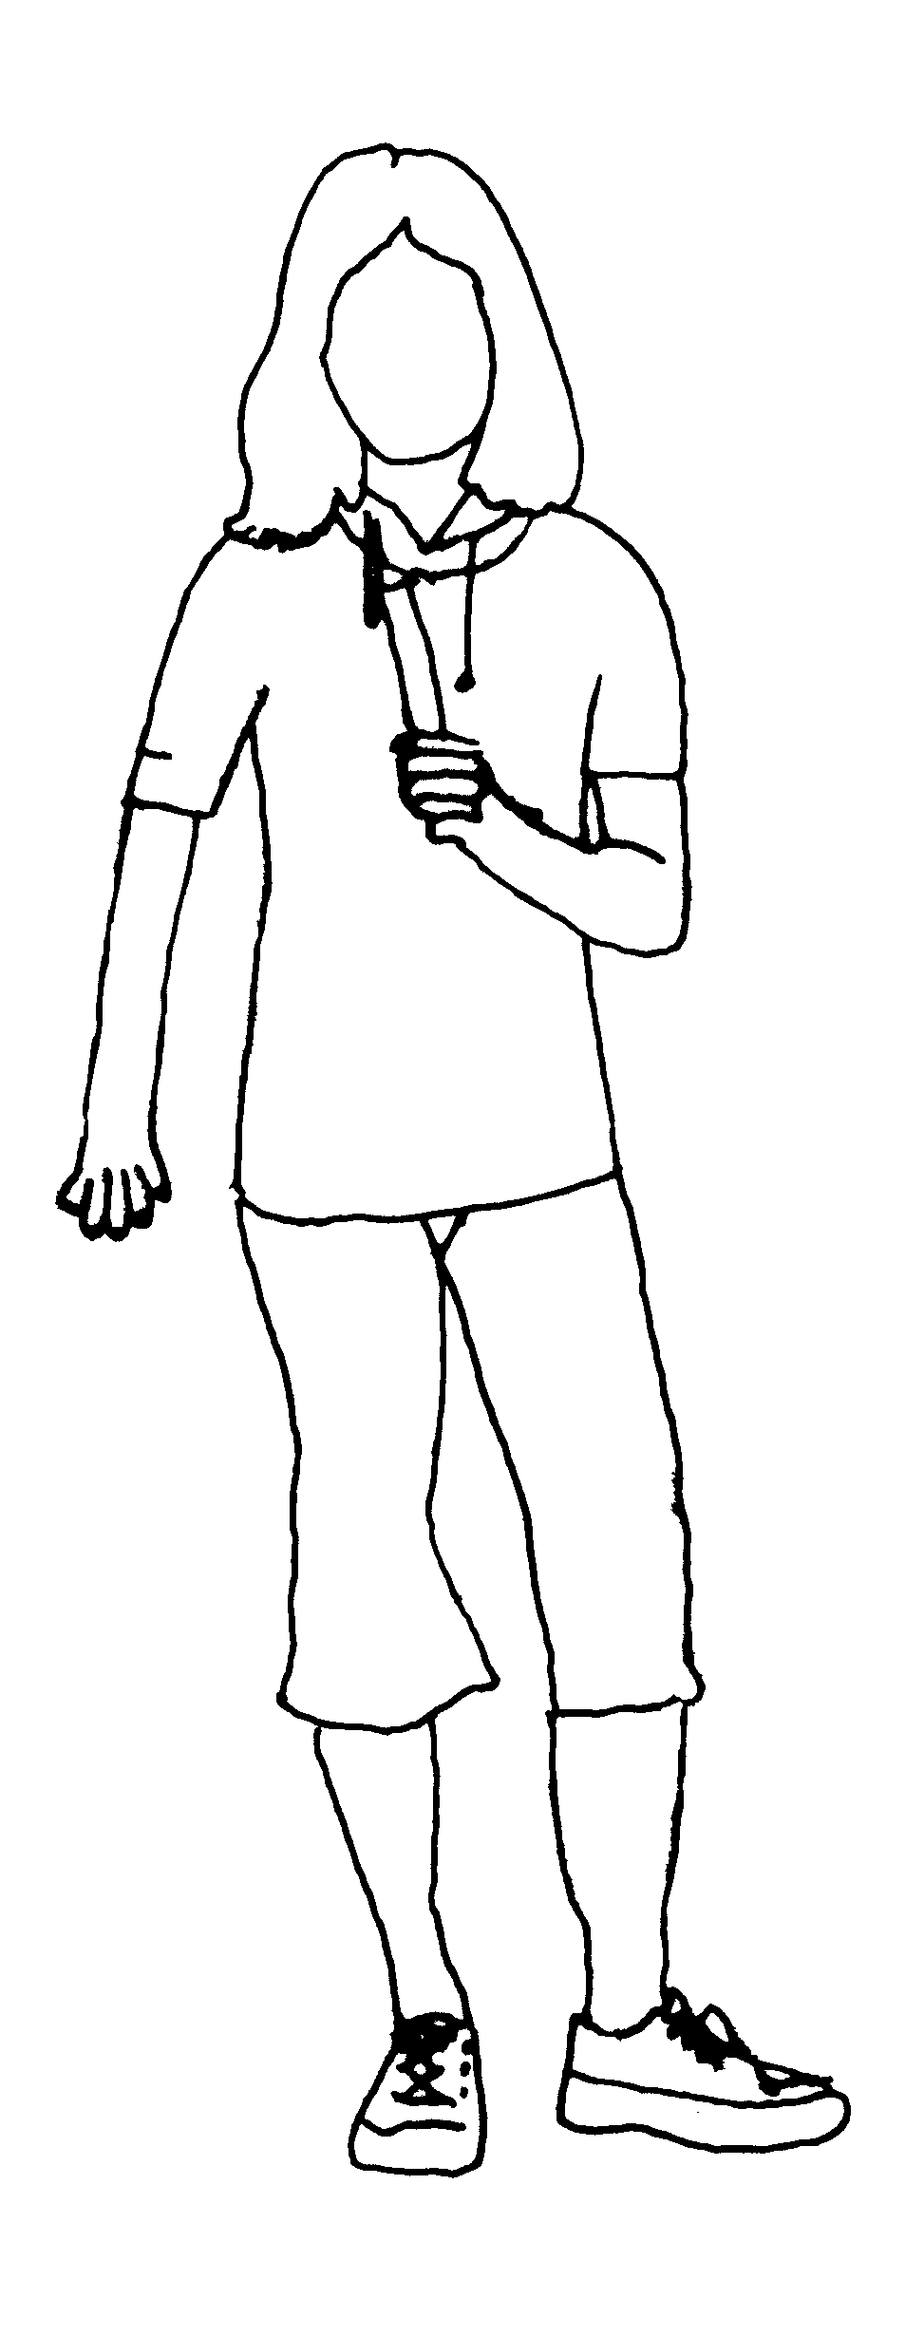
2, Dopiš anglická slovíčka.
Nos- Oči- Ústa- Uši-

Zdroje:
Tělo-http://www.kunstlinks.de/material/vtuempling/mode/FIGUR_Y4.GIF 17.6.2012
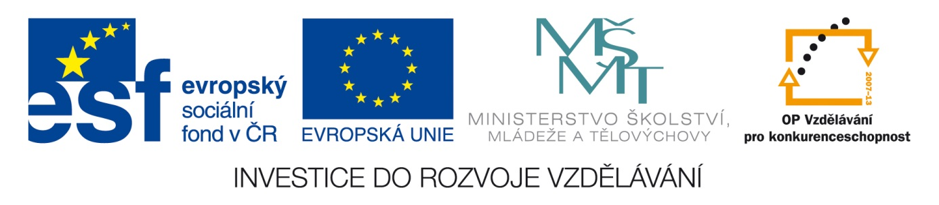
Anotace Pracovní list k procvičení částí těla
Autor Mgr. Daniela Matějková
Jazyk anglicko-český
Speciální LMP
vzdělávací potřeby
Klíčová slova části těla
Druh učebního materiálu pracovní list
Druh interaktivity aktivita
Cílová skupina žák
Stupeň a typ vzdělávání základní vzdělávání – druhý stupeň
Typická věková skupina 12 – 15 let
Celková velikost 145kB

